

本科课程实验报告

（ 2023 - 2024 学年第 一 学期）

课程名称： 汇编语言程序设计
实验名称： 华为鲲鹏ARM汇编语言程序设计实验
姓 名： 梁浩铂
学 号： 20211401206
所在学院： 新疆大学计算机科学与技术学院
专业班级： 计算机21-1
指导教师： 王晓莉

实验一、ARM汇编实验环境搭建及调试工具
一、实验目的：
1. 掌握OpenEuler操作系统下搭建ARM汇编实验环境的方法；
2. 了解ARM汇编和X86汇编的不同；
3. 了解GDB调试工具；
4. 掌握ARM汇编语言程序的编译过程；
5. 掌握使用GBD调试工具调试汇编程序的常用命令；
二、实验环境：
1. 华为鲲鹏服务器；
2. 华为OpenEuler操作系统；
3. GNU ARM ASM汇编器；
三、实验内容及步骤：
1、使用HUAWEI鲲鹏服务器搭建ARM汇编实验环境
使用已分配的账号（jsjuser_01~jsjuser_40）登录鲲鹏服务器10.109.118.100
账号（jsjuser_41~jsjuser_80）登录鲲鹏服务器10.109.118.102
使用：gcc -v 命令、gdb -v 命令，查看gcc版本和gdb版本信息
- 使用vim编写如图所示汇编代码并保存退出
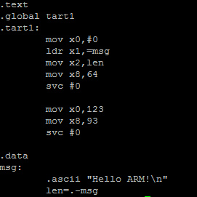
3、编译、链接，形成可执行文件（ *.s、*.o、*）
（1）第一种方式，使用GNU的ARM汇编器
第一步：使用linux下的汇编命令as编译汇编源代码文件生成目标代码文件
第二步：使用linux下的汇编命令ld链接目标代码文件生成可执行文件
第三步：观察相对应目录下的文件，可以看到*.s汇编源文件、*.o目标文件、*可执行文件
截图：
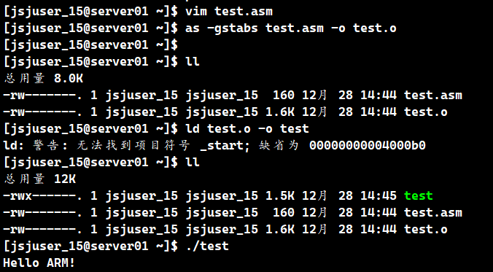
- 第二种方式，使用GCC编译、链接，形成可执行文件

4、使用GDB调试工具
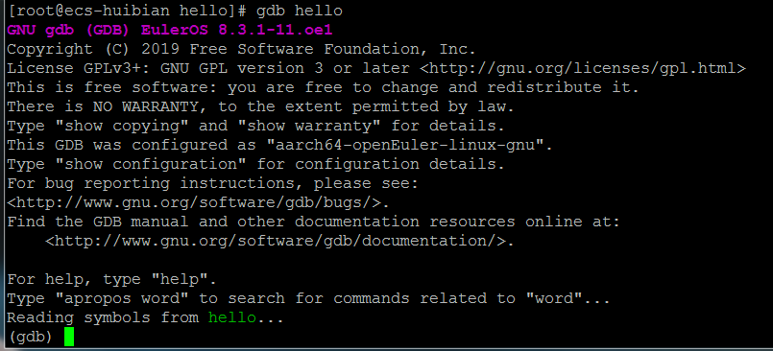
GDB的功能非常的强大，相对于 Linux 开发环境下的其他的调试工具，GDB 可以实现的功能：①启动应用程序，可以按照调试人员自定义的要求运行程序。②可让被调试的程序在指定的调试断点处停住（断点可以是条件表达式）。③当程序停止执行时，可以检查此时程序中所有的状态。④动态改变程序，在程序运行中改变变量值和代码执行顺序。
- 用list显示程序（l）
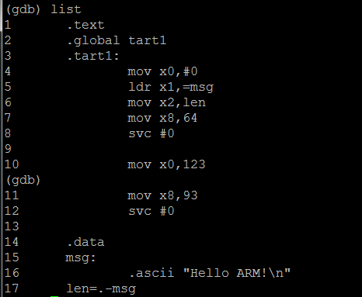
- 设置断点命令break（b），在第n行上设置断点；
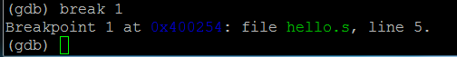
(3)运行命令
run（r），运行程序，遇到断点停止；
单步执行程序使用命令next（n），遇到函数时会直接跳过函数，不进入函数；
继续执行使用命令continue（c），直到下一个断点或者结束；
(4)查看寄存器内容命令info registers / i r（i r register-name）
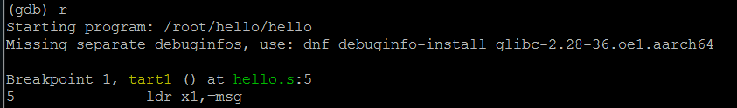
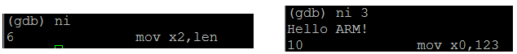
(5)查看指定内存地址存储的数据命令X
命令格式为X/n f u
n ：显示内容的个数
f ：显示方式，有下列可选项
x：十六进制；d:十进制；o：八进制；t:二进制
I : 指令地址；c:字符；s:字符串；f:浮点数
U：地址单元长度，默认为4B（32bit）
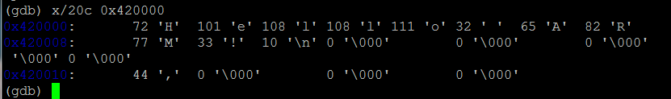
b:单字节 h:双字节 w:四字节 g:八字节

- 使用GDB调试工具，观察并记录程序运行过程中传送指令的结果和地址寄存器值的变化
- 退出命令q
四、思考题
同样的代码在X86平台能否运行，为什么？
答：不能。
1、不同的指令集架构：ARM和x86是两种不同的指令集架构。ARM是一种RISC（精简指令集计算机）架构，而x86是一种CISC（复杂指令集计算机）架构。这两种架构使用不同的指令集和编码方式，因此ARM汇编代码无法被x86处理器直接理解和执行。
2、寄存器和寻址模式：ARM和x86使用不同的寄存器和寻址模式。ARM体系结构有16个通用寄存器，而x86体系结构有8个通用寄存器。此外，ARM和x86还在寻址模式上存在差异，因此ARM汇编代码中的寄存器和寻址操作无法在x86上正确执行。
3、系统调用和库函数：ARM和x86有不同的系统调用接口和库函数。在Linux中，系统调用和库函数是特定于架构的。因此，ARM汇编代码中使用的系统调用和库函数在x86平台上是不可用的，需要进行相应的修改和适配。
实验二、ARM基本指令
一、实验目的 ：
熟悉ARMv8常用传送类指令、运算类指令、转移类指令
二、实验环境：
1.华为鲲鹏服务器；
2.华为OpenEuler操作系统；
3.GNU ARM ASM汇编器、GDB调试工具；
三、实验内容及步骤：
1、编写如下所示汇编语言程序并编译、链接，形成可执行文件（ *.s、*.o、*）
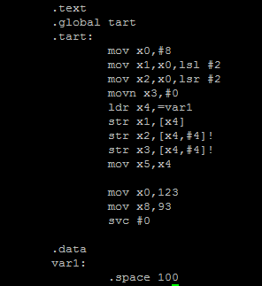

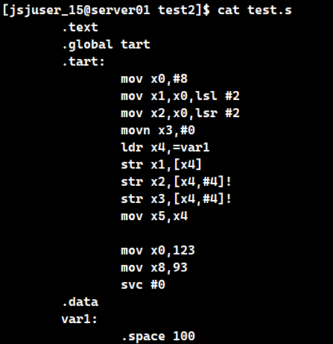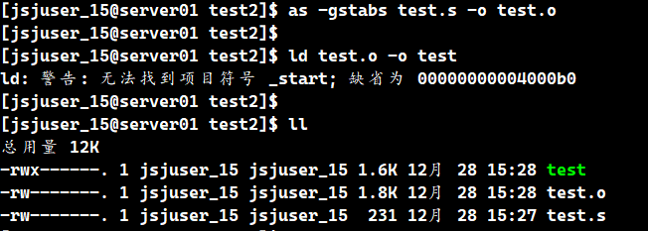
2、使用GDB调试工具，观察并记录程序运行过程中传送指令的结果和地址寄存器值的变化；
观察目标 | 执行前 | 执行后
X0 | 0x8 | 0x7b
X1 | 0x1 | 0x20
X2 | 0xfffffffff9f8 | 0x2
X3 | 0xfffffffffa08 | 0xffffffffffffffff
X4 | 0x1c | 0x420008
内存单元Var1 | 0 | 32
内存单元Var1+4 | 0 | 2
内存单元Var1+8 | 0 | -1
程序运行之前，查看寄存器的值：
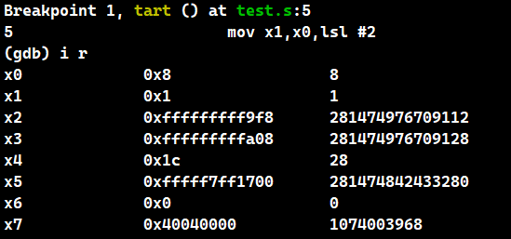
查看var1、var1+4、var1+8：
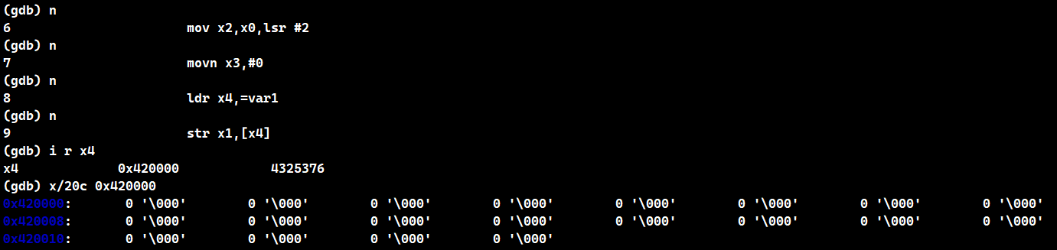

程序运行结束，查看寄存器的值：
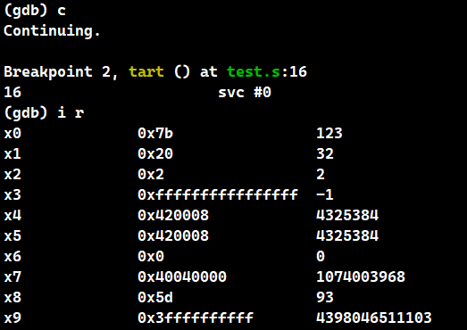
查看var1、var1+4、var1+8：

3、编写程序如下所示汇编语言程序并编译、链接，形成可执行文件（ *.s、*.o、*）
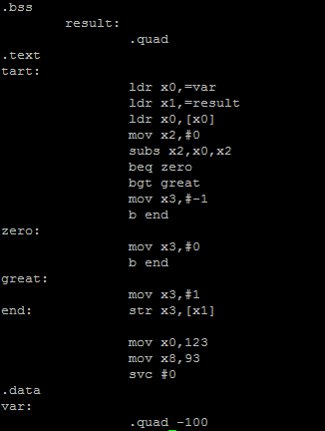

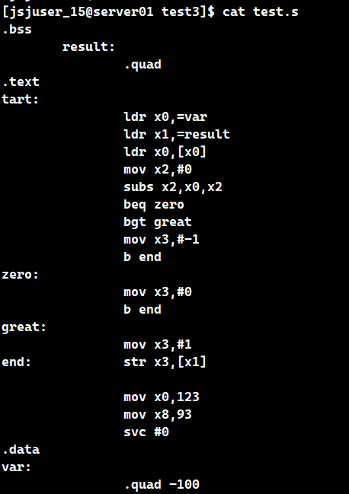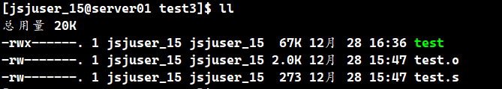
4、使用GDB调试工具，观察并记录程序运行过程中gdb 传送指令的结果和地址寄存器值的变化；

var | result
100 | 1
0 | 0
-100 | -100
截图：

设置断点，单步执行：
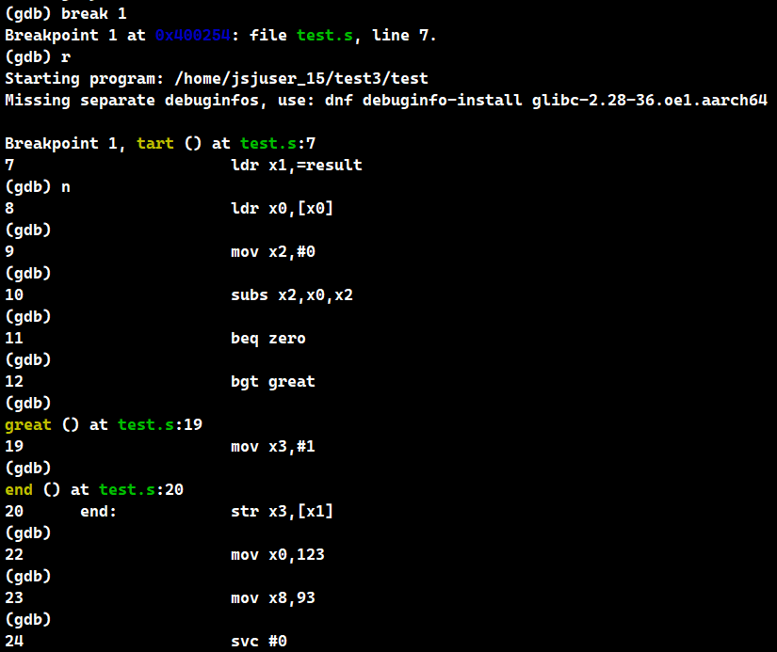
var=-100
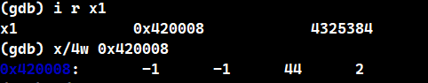
var=0
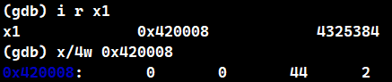
var=100
